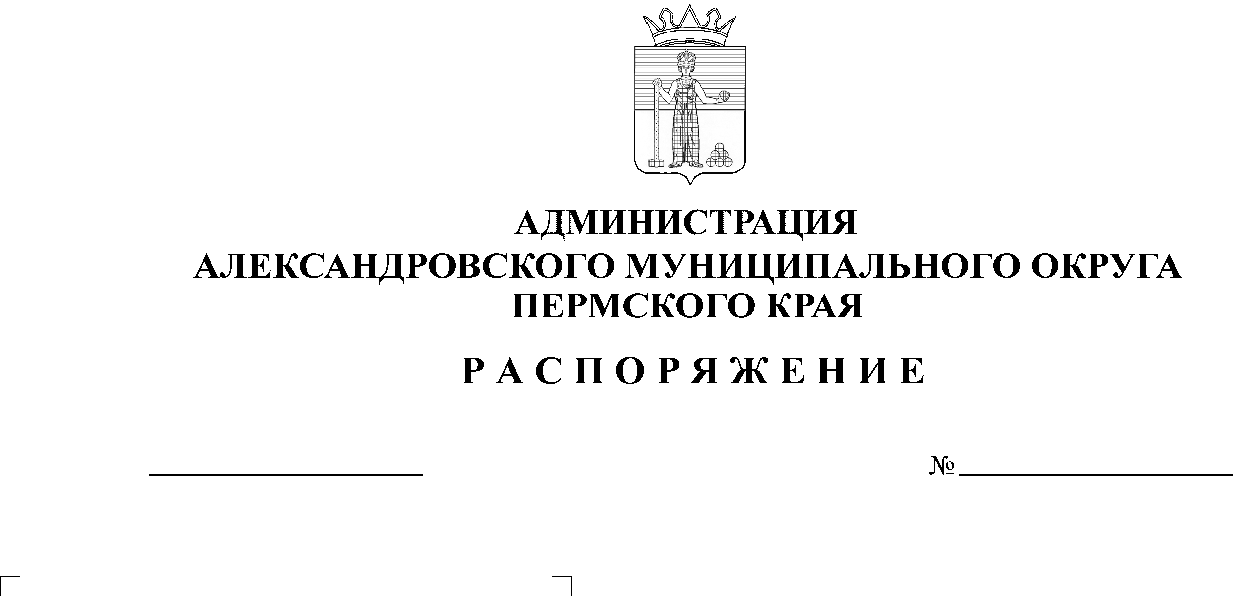
О внесении изменений в распо-ряжение администрации Алек-сандровского муниципального района от 18 февраля 2021 г.
№ 84-р «О дальнейшем использовании помещений и сроках расселения граждан»
672-р
02.09.2024
Во исполнение пункта 49 Положения о признании помещения жилым помещением, жилого помещения непригодным для проживания, многоквартирного дома аварийным и подлежащем сносу или реконструкции, садового дома жилым домом и жилого дома садовым домом, утвержденного постановлением Правительства Российской Федерации от 28 января 2006 г.
№ 47, на основании постановления администрации Александровского муниципального района от 18 февраля 2021 г. № 70 «О признании жилых помещений непригодными для проживания, многоквартирных домов аварийными и подлежащими сносу», пункта 1.1.5. протокола совещания по вопросам расселения аварийного жилищного фонда на территории Пермского края от 17 мая 2024 г., а также в целях уточнения сроков отселения граждан, проживающих в многоквартирных домах, признанных аварийными и подлежащими сносу, в соответствии с региональной адресной программой по переселению граждан из аварийного жилищного фонда на территории Пермского края на 2025-2030 годы, утвержденной постановлением Правительства Пермского края от 08 мая 2024 г. № 260-п:
1. Пункт 1 распоряжения администрации Александровского муниципального района от 18 февраля 2021 г. № 84-р «О дальнейшем использовании помещений и сроках расселения граждан» изложить в следующей редакции:
«1. Установить срок отселения граждан, проживающих в многоквартирных домах, признанных аварийными и подлежащими сносу, расположенных по следующим адресам:
- Пермский край, г. Александровск, ул. Железнодорожная, д. 15;
- Пермский край, г. Александровск, п. Луньевка, ул. Лермонтова, д. 30;
- Пермский край, г. Александровск, рп. Всеволодо-Вильва,
ул. Октябрьская, д. 15, до 31 декабря 2029 г.».
2. Опубликовать настоящее распоряжение в сетевом издании официальный сайт Александровского муниципального округа Пермского края (www.aleksraion.ru).

Глава муниципального округа-
глава администрации Александровского
муниципального округа О.Э. Лаврова

Рассылка: дело, Зуева О.М., сайт АМО

